ЖШС «Жас Батыр Атырау» балабақшасы

Ертеңгілік
«Наурыз келді,алақай!»
Тобы: «Балапан»
Күні:20.03.2023


Тәрбиеші:Қабдешова А.Ә

Атырау 2023
Қош келдің, Әз Наурыз!
Залда әсем әуен ойнап тұрады. Балалар билеп кіреді
Тәрбиеші: Күлімдеген шуақты көктеммен бірге қазақ даласына жаңа жыл келді. Ұлы мерекелеріңізбен құттықтай отырып, дендеріңізге саулық, еңбектеріңізге табыс тілейміз. Ұлы мереке сіздерге бақыт, қуаныш, сыйласын!
Тәрбиеші: Армысыздар құрметті қонақтар. Ұлыс күндеріңіз құтты болсын! Келе жатыр жылымыз,
Мейрамдаймыз мұны біз.
Халқы сүйген мейрамды
Қарсы алайық Наурызды! (Наурыз қыз музыкамен ортаға келеді)
Наурыз қыз: Мен наурыз қызбын
Қыздарымда қасымда
Ұлыс күнге жетті міне асыға
Келген жылым жақсылыққа басташы
Қуанышпен әр үйдің
Босағасын атташы
3. Сәнді көктем - Наурыз!
Наурыз тойы - жырымыз.
Көңіл гүлдей жайнасын.
Құлпырсын күн мен ай.
Құтты болсын Наурыз!
Тәрбиеші:Қош келіпсің Наурыз!
Арман тойы халықтың.
Қуанышы халықтың,
Құтты болсын қадамың!
Би биледік бәріміз!
Егін өңін толқытқан,
Елдің көңілін шалқытқан.
Бас иеміз - Наурыз!
Сені тойлап қарсы алып,
Бар әлемге жар салып,
Сәлем бердік, біз сізге!
Тәрбиеші: Рақмет, Төрлетіңдер, дастархан басына жайғасыңдар.
Наурыз жыл басы, наурыз қуаныш мерекесі.
Тәрбиеші: Наурыз - бақыт пен шаттық мерекесі.
Наурыз – көктем мерекесі. Ендеше «Көктем» туралы ән шырқайық
ӘН: «Көктем келді»
Тәрбиеші: Келесі кезекті осынау қасиетті мерекеге арналған тақпақтарға береміз.
Тақпақтар:
Жания
Наурыз тойым, Наурыз тойым.
Құтты болсың халайық!
Қане, достар, қане, достар,
Шырқап әнге салайық.
Асия
Осыншама жақсылық
Алып келген Наурызым
Төрлет бізге нұр беріп,
Шуақ шашып ақ жүзің!
Арсен
Наурыз шаттық әніміз
Салтанатты сәніміз
Ән саламыз бәріміз
Би билейміз бәріміз
Милана:
Уа, халайық, халайық!
Әсем әнге салайық
Наурыз тойын көңілді
Бірге қарсы алайық
Аружан
Наурыз келді тамаша
Ән айтамыз таласа
Атам, әжем той тойлап
Қуанып жүр балаша

Ерсұлтан:
Наурыз келді еліме
Наурыз келді жеріме
Байлық бақыт тілеймін
Бүкіл қазақ еліне!

Тәрбиеші: Ой балалар жарайсыңдар, бәрекелді.
Тәрбиеші: Наурыз тойын бастаймыз
Бимен оны қостаймыз
Би: «Бипыл»
Музыкамен Қаңбақ шал домалап келеді. Ой, қайда келдім. Армысыздар ағайын.
Тәрбиеші: Амансыз ба, Ата?
Қаңбақ: Әлей болсын, балам! Мен балабақшада Наурыз тойы өтіп жатыр дегенді естіп, жолға шығып едім, бір жел тұрып, мені ұшырып ала жөнелді.
Тәрбиеші: Е - е, ақсақал қаңбақ шал деген ата сіз боласыз ба?
Қаңбақ: Иә, иә тура өзімін.
Тәрбиеші: Дәл үстінен түстіңіз, бізде наурыз тойы өтіп жатыр, төрге шығыңыз, қонақ болыңыз!
Қаңбақ: Рақмет! Мені осында келе жатыр едім, бір дәу жолда тұр, байқамай қағып кеттім, сол мені қуып келе жатыр ғой деймін. Қорқамын.
Тәрбиеші: Онда не істейсің?
Қаңбақ: Білмеймін. Қазір көреміз.
Музыкамен ДӘУ келеді. Әй, сен қаңбақ шал, сен мені неге қағып өтіп кеттің, тоқтамай. Алды – артыңа қарамай зырладың ғой.
Қаңбақ: Ее, дәуеке, қалыңыз қалай? (қол алысып амандасады)
Наурызыңыз құтты болсын! Жаңа бір жел тұрып, мені ұшырып, осында алып келді. Бұл Наурыз тойы. Наурызда ренжісуге болмайды, барлығы тату – тәтті жүру керек. Төс қағыстырып амандасады. Келші, бір құшақтайын.
ДӘУ: Қандай наурыз мерекесі?
Қаңбақ: Қазақ салты бойынша тойланатын наурыз тойы, біздің жаңа жылымыз.
ДӘУ: Ассалаумағалейкум халайық, Наурыз тойларыңыз құтты болсын!
Ее, қаңбақ шал, сөйле, сөйле! Ондай болса, кел екеуіміз күш сынасайық, Кімнің күші көп екенін көрейік.
Қаңбақ: сынассақ, сынасайық Кел, ендеше, мына тастың құмын шығар.
Мынау шелек, осының ішіне сал.
ДӘУ: Мен оны бір қолымен – ақ езіп, құмын шығарамын. Міне, міне көрдіңдер ме? - деп балаларға көрсетеді. Қаңбақ шал көрдің бе, менің күшім қандай көп.
Қаңбақ: көрдім керемет екен. Ұстап көріп, сен тастың майын шығармапсың ғой.
ДӘУ: Енді сен көр, көрейін.
Қаңбақ: үстел үстінен көрсетпей тасқа май жағып алады. Қолында шелек тасты қаттырақ езіп, үстіндегі майын балаларға көрсетеді.
Міне тастың майын шығардым, дәуге көрсетеді.
ДӘУ: Таң қалады. Тастың да майы болады екен ғой. Ой керемет, керемет!
Қаңбақ: Әрине менің күшім көп.
ДӘУ: Енді тасты көтеріп көрейік, кімнің күші көп екен. Мен тасты бір қолымен көтеремін – деп мақтанады да, жерден тасты алып көтереді.
Ал, енді сен көтер.
Қаңбақ: жаңа тастың майын шығардым, оны көрдің. Енді не істесем екен деп ойланып отырмын.
ДӘУ: Несіне ойланасың, бол сенің күшіңді көрейік. Көтер, көтер.
Қаңбақ: Егер, мен қазір тасты лақтырсам, қағып ала алмасам, аспан жерге айналып түсе ме деп қорқып тұрмын. Мен өзім үшін емес, сен үшін қорқып тұрмын.
ДӘУ: немене, немене? Мен үшін қорық па? Қане, лақтыр.
Қаңбақ: Одан да, балалармен басқа ойын ойнайық. Ойынның аты «Теңге алу» Кім теңгені көп жинайды сол жеңімпаз болады, соңынан санау.
Тәрбиеші: біздің қонағымыз болыңыздар, төрге шығыңыздар. (дастархан басына отырғызады)
Тәрбиеші: Ал, құрметті халайық, бесікке салу рәсіміне кезек берейік.
Әже: Бұл - бесік. Бесіктің жабдықтарын айтып өтейін. Көрпесі, жастықшасы, баулары, аяқбауы, жөргегі, түбегі, шүмегі болады.
- Ал енді бесікті дайындап, бөбегімізді жатқызайық.
- Бесікке баланы салмас бұрын, аластап алған дұрыс.
- Шырпыны жағып, отпен аластайды. (сіріңкені көрсетеді)
Алас - алас, алас,
Бар пәледен алас.
Барлық пәле желмен кетсін,
Ағынды сумен кетсін.
Алас - алас, алас.
Енді тыштырма рәсімін жасайық.
Тышты, тышты, тышты ма?
Балалар хормен: Тышты, тышты
Әже: Конфетті уыстап алып, екі жаққа балаларға шашады
Қайталап айтады: Тышты, тышты, тышты ма?
Бөбегім ұйықтап дем алсын
Қунап оянсын!
Енді баланы бесікке салайық.
Бесік жырының бір шумағын айтып жіберейік.
Тәй – тәй басып бөпешім, жүргенің қандай
Көз қуаныш көкешім, күлгенің балдай
Аспандағы ай күнді, аламын дейсің
Асқар таудай айбынды, боламын дейсің
Әлди – әлди, ақ бөпем
Сендей сәби жоқ көкем
Анам әкем дейсің бе, тілің тәтті екен
Әлди – әлди, ақ еркем
Бой жетерсің сен ертең
Мақтанышы елімнің, өзің бол еркем
Тәрбиеші: Кел, балалар ойнайық
Ойнайық та, көңілімізді көтерейік
Ойын: «Орамал тастау» Қызымызды ортаға шақырайық. Ұлдарымыз музыка әуенімен атпен шабады. Музыка тоқтағанда, қызымыз орамалды ортаға тастайды, ал ұлдар жерге түсірмей қағып алу керек. Қағып алған бала қыздың бетінен сүйеді.
БИ: Ұлдардың биі «Қазақ биі»
ӘН: «НАУРЫЗ»
Тәрбиеші: Осымен Наурыз мерекесіне арналған ертеңгілігіміз аяқталды.
Ұлыстың ұлы күні Наурыз мерекесі құтты болсын!
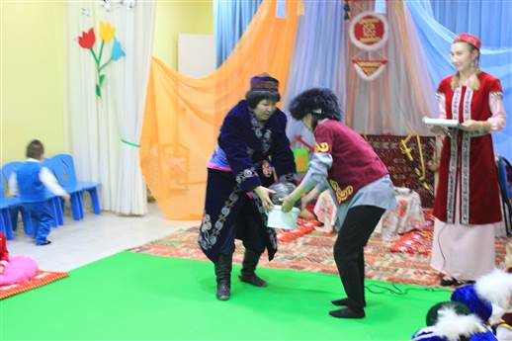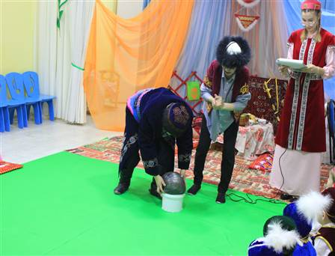
Қонақтарымыз: Дәу және Қаңбақ

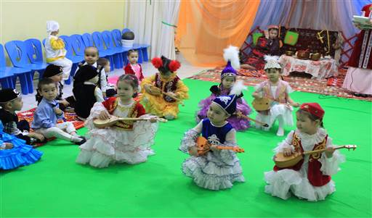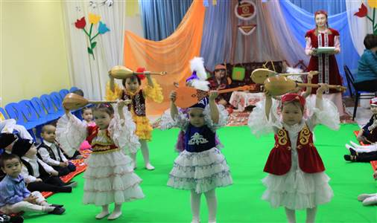
«Бипыл» биі

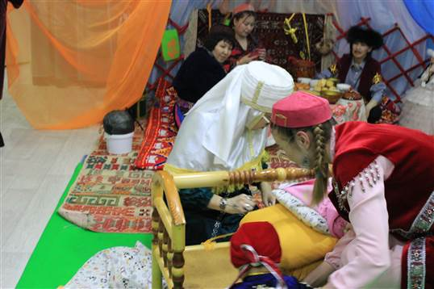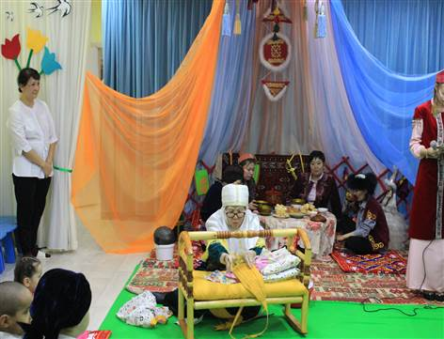
«Бесікке салу» рәсімі
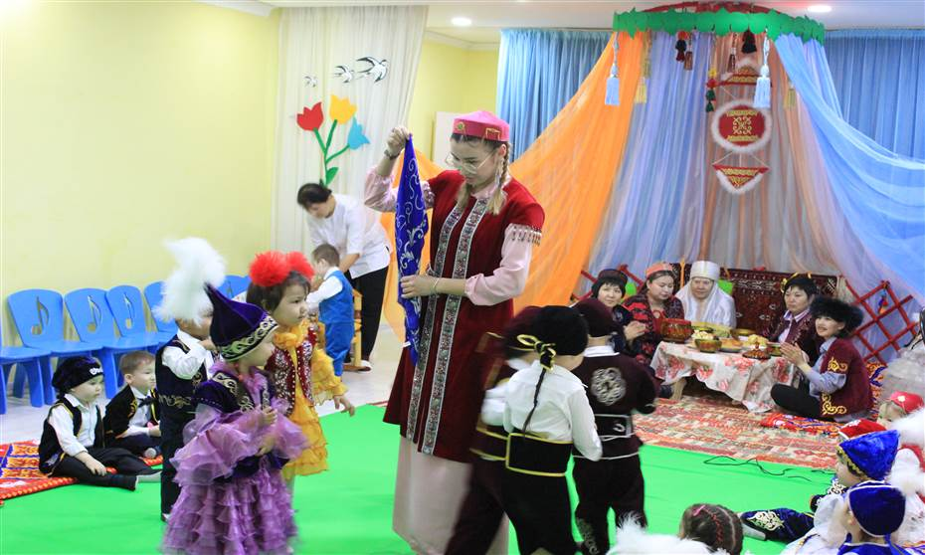
«Орамал тастамақ» ұлттық ойын
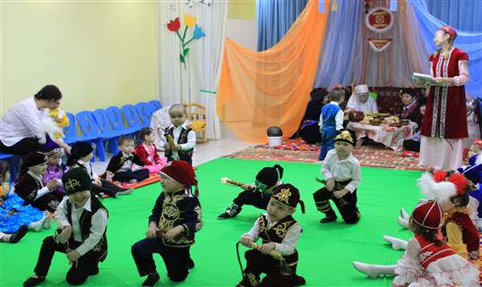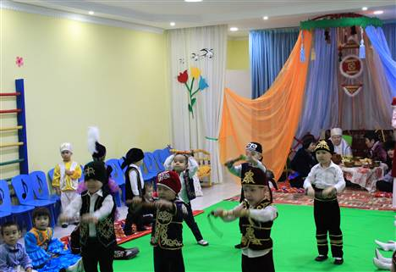
«Қазақ биі»
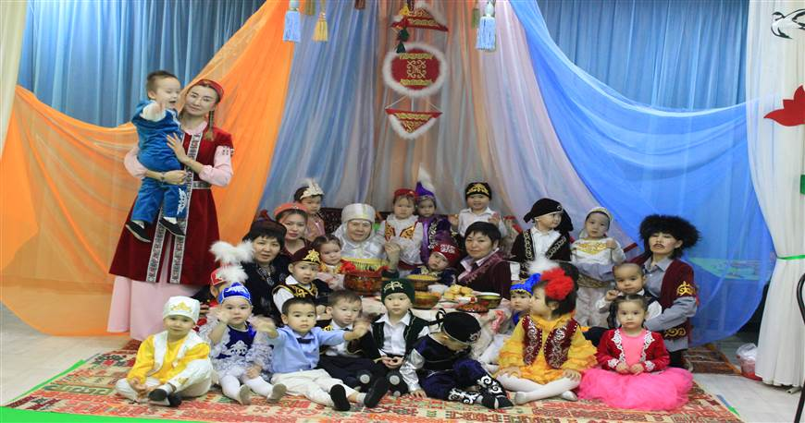
«Балапан» тобы қонақтармен
ЖШС «Жас Батыр» балабақшасы

Тақырыбы: «Қош келдің,Әз Наурыз»
«Балапан» ортаңғы топ
Күні: 20.03.2023
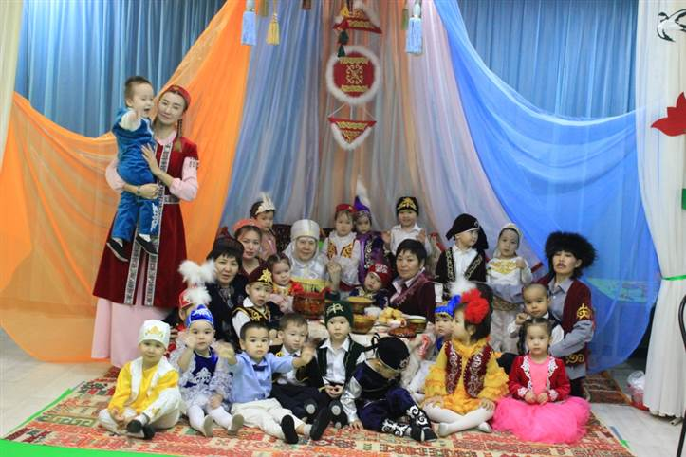

Тәрбиеші:Қабдешова А.Ә

Атырау 2023 оқу жылы

